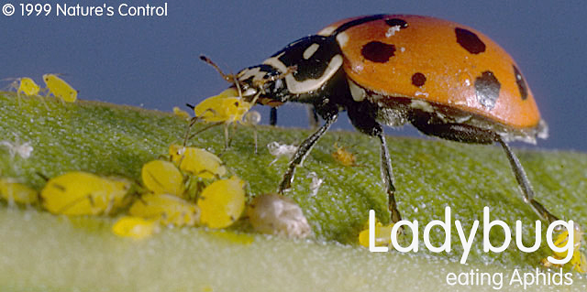
In een aantal Nederlandse gemeenten worden sinds 1993 bladluizen bestreden door het inzetten van het Amerikaanse lieveheersbeestje (Hippodamia convergens) dat evenals het Europese lieveheersbeestje (Coccinella septempunctata), bladluizen eet.

Een lokale milieuvereniging is tegen deze manier van bladluisbestrijding en formuleert de volgende argumenten:
- Het Amerikaanse lieveheersbeestje is zo nauw verwant aan het Europese lieveheersbeestje dat makkelijk een mengsoort ontstaat;
- Het Amerikaanse lieveheersbeestje zou het Europees lieveheersbeestje kunnen wegconcurreren;
- Het Amerikaanse lieveheersbeestje zou ziekteverwekkers en parasieten in Nederland kunnen introduceren.

Welk argument is of welke argumenten zijn - biologisch gezien - juist?
- alleen 1
- alleen 2
- alleen 3
- alleen 1 en 2
- alleen 1 en 3
- alleen 2 en 3

F
Het gaat erom dat leerlingen ooit de officiële naamgeving van een soort gezien hebben, en de definitie van een soort (geen vruchtbare nakomelingen) kunnen toepassen. Leerlingen moeten weten dat alle dieren en planten ziekteverwekkers (al dan niet slapend) bij zich hebben, en dat dieren concurreren o.a. om voedsel.

